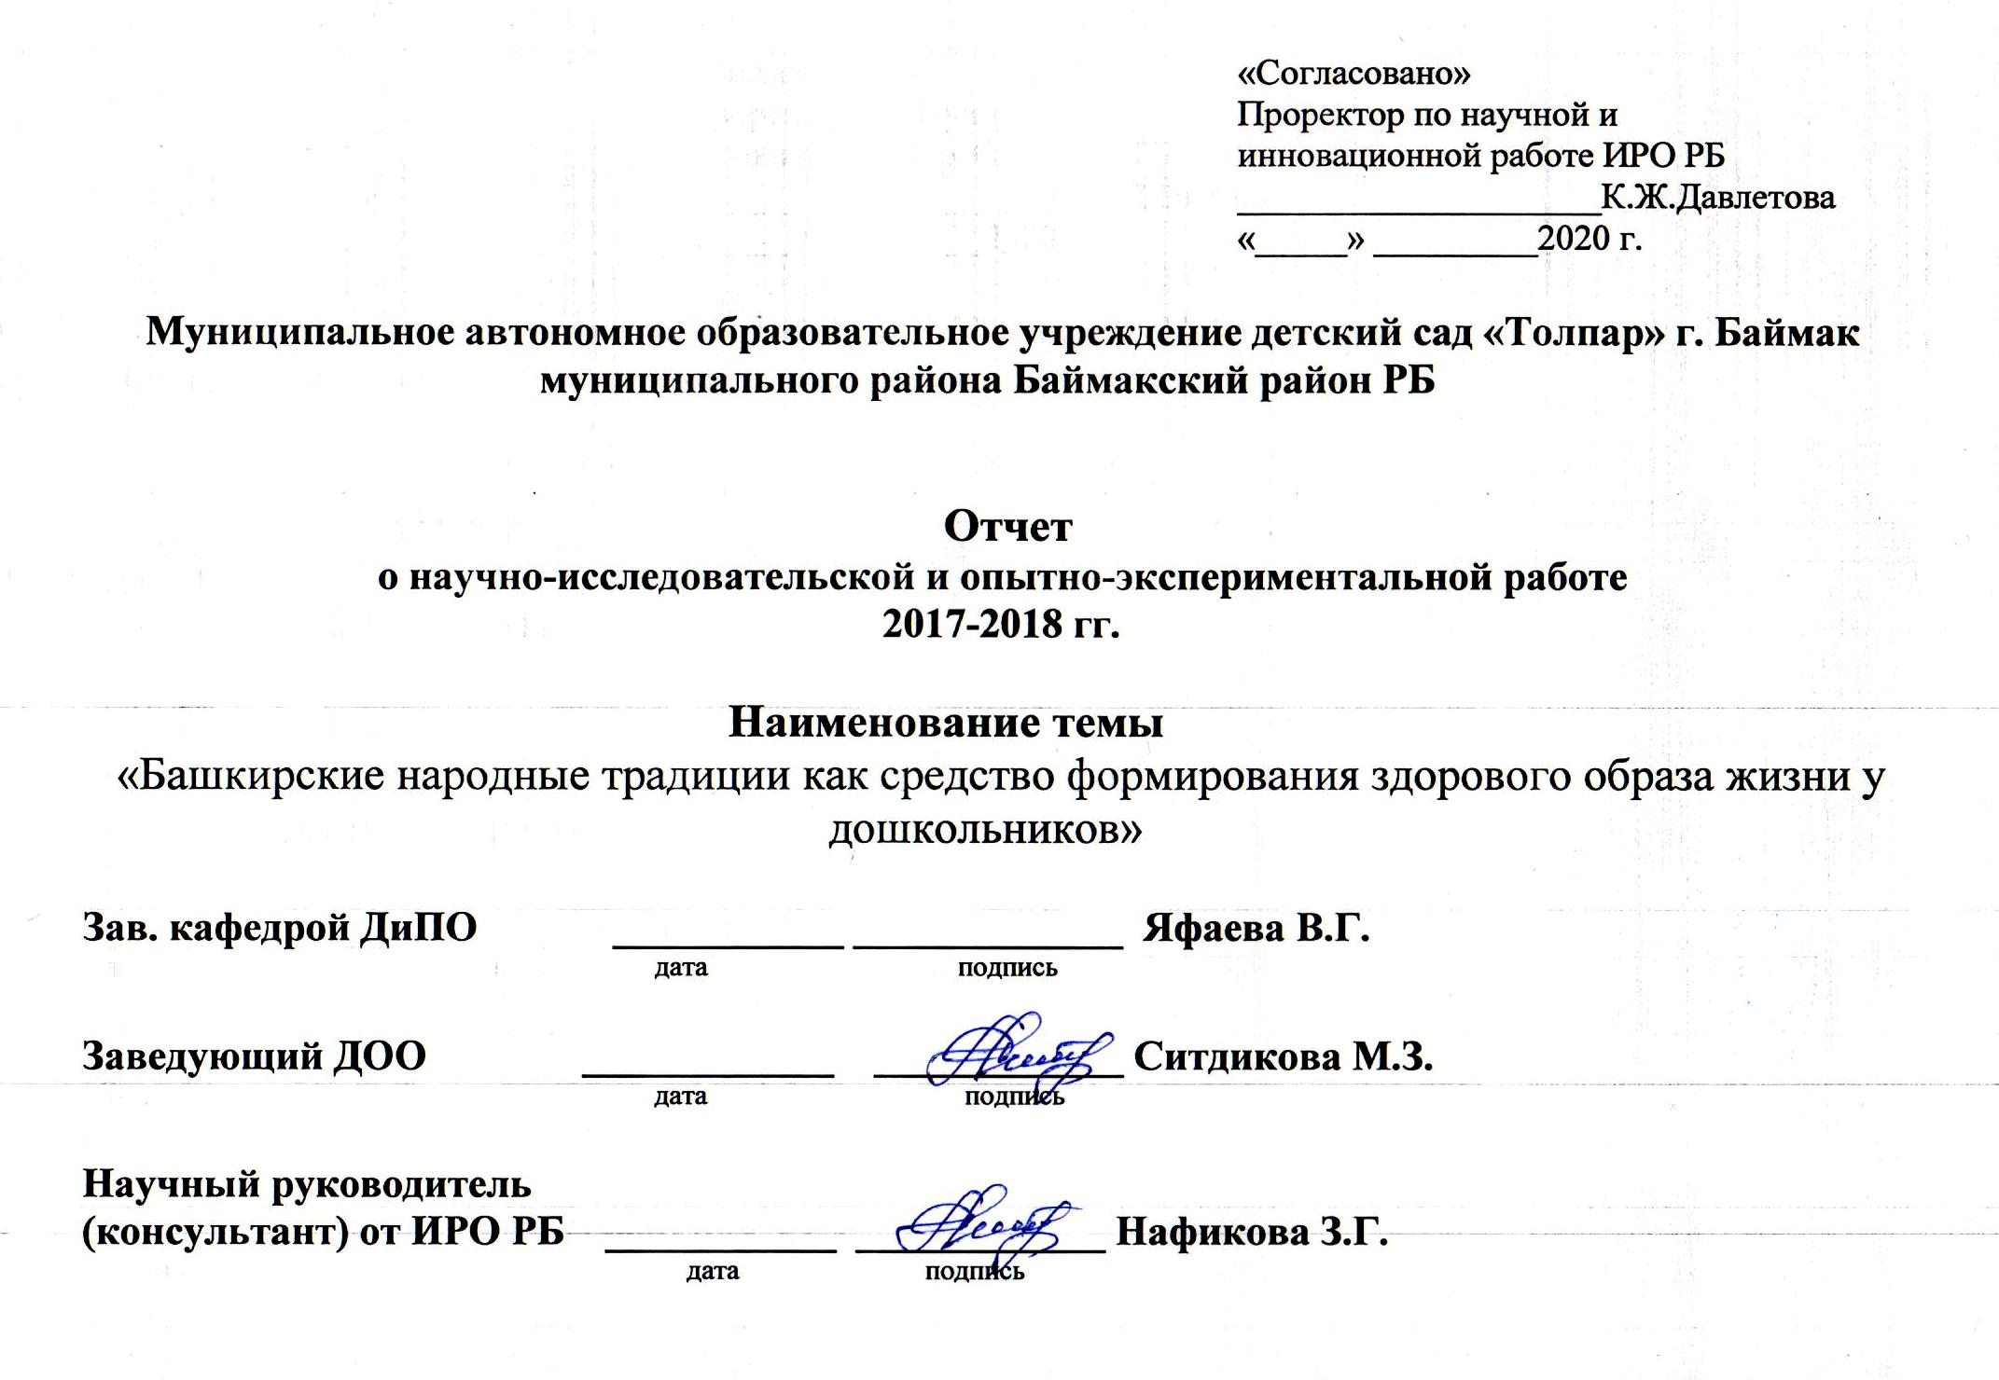

Отчет

Тема: «Башкирские народные традиции как средство формирования здорового образа жизни у дошкольников»
Руководитель сетевой инновационной площадки: Ситдикова Мунира Зекериевна, заведующий.
Научный руководитель: Нафикова Закия Галиахметовна, доцент, кандидат педагогических наук.

№  п/п | Этапы инновационной работы | Мероприятия | Результаты | Методика оценки эффективности нововведений | Исполнитель | Примечание
1 | Нормативно-правовая база | Достижение предварительной договоренности о сотрудничестве  Устав ДОО;  - Программа развития ДОО;  - Положение об инновационных образовательных учреждениях;  - Порядок организации инновационных площадок ГАОУ ДПО ИРО РБ;  -Программа деятельности сетевой инновационной площадки;  - СанПиНы. | Проект  Программы | Разработка программы СИП по теме;” Башкирские народные традиции как средство формирования здорового образа жизни у дошкольников” | Руководитель ИП: Ситдикова Мунира Зекериевна,  Научный руководитель ИП: Нафикова Закия Галиахметовна | выполнено
 |  | Разработка программы и плана работы инновационной площадки | Программа План |  | Нафикова З.Г..Ситдикова М.З. Шафикова З.Р. | выполнено
 |  | Утверждение темы и программы инновационной площадки на научно-методическом Совете ГАОУ ДПО ИРО РБ | Выписка из приказа№445, от 10.10 2017 г. ГАУ ДПО ИРО РБ |  | Нафикова З.Г., Шафикова З.Р. | выполнено
 |  | Рабочие совещания с участниками ИП | Сформированный пакет документов ИП |  | Нафикова З.Г..  Ситдикова М.З. Шафикова З.Р. | выполнено
 |  | Закупка и обеспечение методической литературой и пособиями | Обеспечение  учебным  материалом. |  | Шафикова З.Р. | выполнено
 |  | Разработка плана работы педагогов и специалистов ИП | План работы |  | Нафикова З.Г..  Ситдикова М.З. Шафикова З.Р.  Педагоги ДОО | выполнено
 |  | Заседание научно-методического совета по организации инновационной работы.  - определение содержания инновационной деятельности (изучение народных традиций по физвоспитанию дошкольников);  - определение содержания и критерии уровня сформированности ценностей здорового образа жизни у дошкольников на основе башкирских народных традиций по физическому воспитанию.  - разработку критериев оценивания по формированию у детей ценностей ЗОЖ;  - разработка программы по формированию у детей ценностей ЗОЖ ;  - систематизировать и анализировать результаты инновационной деятельности;  - разработать методические рекомендации, видеоматериалы по итогам инновационной деятельности.  Программа ИП:  - Башк. лошадь  - здором теле – зд дух  - Баш нар игры  - Прави питание – залог здоровья  – продукты питания, знакомство с лошадью, народ игры по физвосп, лекарств раст, подбор материалов, разраб занятий, развлеч и др  - разработку критериев оценивания по формированию у детей ценностей ЗОЖ: (1.соблюдение режима дня, 2. правильное питание, 3.занятие спортом,  4. Закаливающие процедуры,  5. знание и умение играть в народ игры) | Протокол заседания |  | Нафикова З.Г..  Ситдикова М.З. Шафикова З.Р. | выполнено
2 | Работа с педагогическими кадрами | Создание творческой группы | Шафикова З.Р.,  Садыкова Р.Ф.,  Сиргалина Л.В.,  Баймуратова А.А., Мухаметкулова З.Р., Расулева Ю.С. |  | Ситдикова М.З. | выполнено
 |  | Обсуждение программы реализации ИП на заседании педагогического совета | Протокол №1, от 26.09.2017г. | Обсуждение, обмен мнениями | Нафикова З.Г..  Ситдикова М.З. Шафикова З.Р.  Педагоги ДОО | выполнено
 |  | Консультация для педагогов по организации и реализации ИП:  - плановая консультация  научного руководителя на базе ДОО;  - выездная консультация в ГАУ ДПО ИРО | Корректировка работы ИП | Нафикова З.Р. | Нафикова З.Г. | выполнено
 |  | Семинары для воспитателей. Творческая группа по инновационной деятельности 21 марта 2018 г. участвовала на республиканском семинаре «Инновационные технологии в образовательном процессе ДОО в соответствии с ФГОС ДО» в г. Уфа;  26-27 апреля приняли участие на Всероссийской научно-практической конференции «Новые векторы развития дошкольного образования», авторском семинаре профессора кафедры педагогики начального и дошкольного образования А.А. Майера.  - Республиканский фестиваль педагогов дошкольных образовательных учреждений, работающих в условиях инновационной деятельности, тема фестиваля: «Инновационная деятельность как средство совершенствования компетенций педагогов дошкольного образования», июнь, 2018 г. | Мастер-класс  Участие  Выступление, интервью для репортажа БСТ,  Мастер-класс | - Мухаметкулова З.Р. показала мастер- класс по пластилинографии.  Члены творческой группы:  Баймуратова А.А.,  Сиргалина Л.В.  - Шафикова З.Р. выступила на тему: «Халыҡ традициялары өлгөләрендә сәләмәт тормош нигеҙе тәрбиәләү», интервью на БСТ.  - Мухаметкулова З.Р. провела- мастер класс: «Башкирские народные игры» | Нафикова З.Г. | выполнено
 |  | Разработки модели образовательного процесса в ДОО по программе ИП.  Подготовительная к школе и старшая группы  - Комплексная система физкультурно-оздоровительной работы;  -Интеграция образовательных областей в формах физкультурно-оздоровительной работы;  - Организация работы с детьми по формированию ЗОЖ;  -Нетрадиционные формы оздоровления дошкольника;  -Организация оздоровительной деятельности;  - Взаимодействие с семьей, партнерами | Комплекно-тематическое планирование | Творческая группа | Нафикова З.Г..  Ситдикова М.З. Шафикова З.Р.  Педагоги ДОО | выполнено
 |  | Позиционирование педагогического опыта в СМИ различного уровня. | Федеральный журнал для родителей и педагогов «Дошкольный мир» №316 от 13.11.2017г.  Республика гәзите «Йәншишмә» декабрь 2017 й. | Публикация «Барабанная терапия»  Баҫма “Тамаша ҡыҙыҡлы булды” | Расулева Ю.С., Садыкова Р.Ф.  Байморатова А.А. | выполнено
3 | Работа с родителями | Родительское собрание | Протоколы  родительских  Собраний Протокол №1, от 25.10.2017г. | Выступление заведующей Ситдиковой М.З на тему: «Организация работы с родителями по формированию потребности у детей в здоровом образе жизни" | Ситдикова М.З. Шафикова З.Р.  Педагоги ДОО | выполнено
 |  | Привлечение родителей к реализации программы ИП, проектная работа в старшей группе «Исемең матур – кемдәр ҡуйған»,  Проектная деятельность с привличением бабушек и дедушек “Өләсәйем ҡосағының, олатайым ҡулдарының йылыһы” | Фольклорный праздник  Проект | Итоговое мероприятие на районном методобъединении старших воспитателей. Фольклорный праздник совместно с родителями «Исемең матур – кемдәр ҡуйған».  Ежемесячные встречи с бабушками и дедушками с детьми дошкольных групп | Ситдикова М.З. Шафикова З.Р.  Педагоги ДОО | выполнено

